Профессиональные каникулы: задачи и перспективы

Майорова Г.В., заведующий отделом по профориентации

Добрый день, уважаемые коллеги!

В преддверии летней оздоровительной кампании мы подведем итоги этого учебного года, определим задачи на лето и перспективы на следующий учебный год.
Начнем с мониторинга сайтов учреждений.
Мониторинг сайтов учреждений дополнительного образования на предмет наличия рубрики (подрубрики, раздела), размещения информации по профессиональной ориентации выявил следующее.
В целом можно сказать, что есть ссылки, информации, рубрики, подрубрики, профориентационные мероприятия своевременно освещаются.
У всех есть баннер «50 лет Зубренку», «II Европейские игры», «Молодежная столица», «БРСМ», «БРПО» и др. Но на профпортал, региональный центр тестирования или отдел по профориентации – ссылки есть не у всех.
Начнем по порядку:
По состоянию на 04.05.2020 был проведен мониторинг сайтов центров творчества на предмет наличия и наполнения рубрики «Профориентация».
Для начала обращаем ваше внимание, что с 02.01.2020 года ресурсный центр по профориентации переименован в отдел по профориентации учащихся. Изменилась и ссылка на сайте Дворца. В связи с этим, на ваших сайтах ссылка, которая должна переводить пользователей на отдел по профориентации, переводит на Ресурсный центр молодежных инициатив «Ступени». Необходимо изменить ссылку на http://gomelpalace.by/otdel-po-proforientacii-uchashhixsya/.
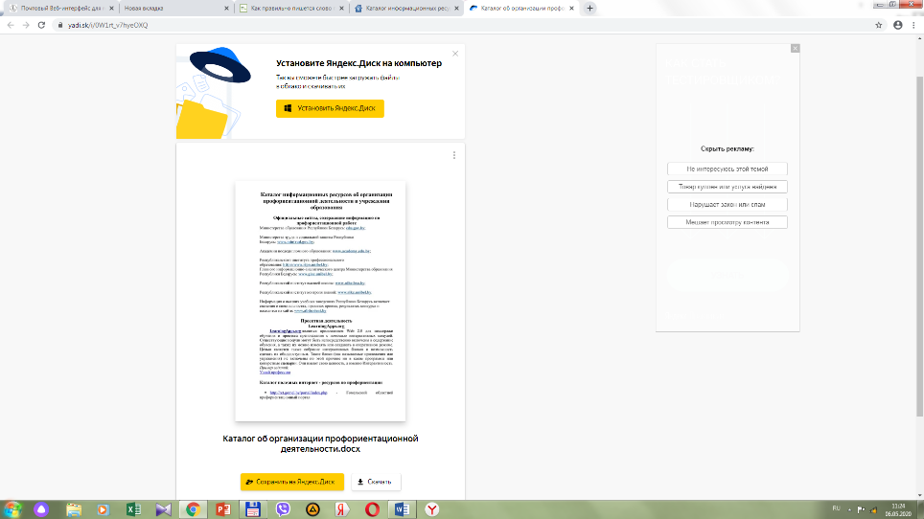
До сих пор нет ничего по теме «Профориентация» на сайтах Рогачевского центра туризма и краеведения. Вам необходимо создать баннеры РЦТ, ПП, рубрику «Профориентация» или разместить ссылки на эти порталы.
Также нет баннеров или ссылок на РЦТ и ПП на сайтах Буда-Кошелевского и Лоевского центров творчества.
Обращаем внимание, что на сайтах Ельского, Калинковичского центров размещен каталог информационных ресурсов об организации профориентационной деятельности.
Он размещен на Яндекс.Диске. В нем много полезных ссылок для поступающих. Но вместе с белорусскими, есть и российские.
Мотив размещения этого «документа» понятен, но вы отфильтруйте, оставьте только те ссылки, которые действительно полезны для вашего региона. Кроме того, ссылки на Яндекс.Диске не активны.

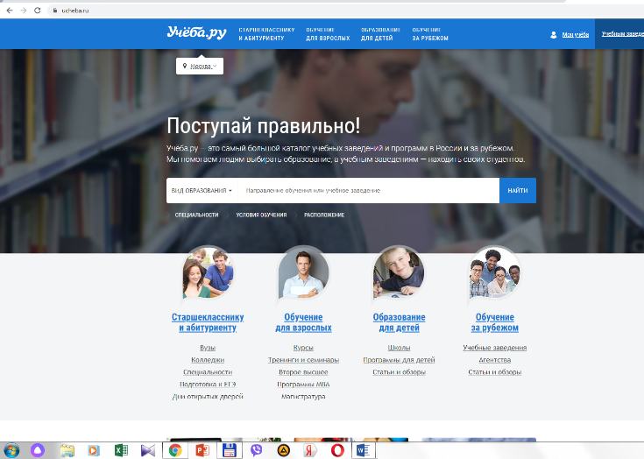

Отметим сайты Жлобинского эколого-биологического, Жлобинского технического, Новобелицкого, Уваровичского, Жлобинского городского «Эврика», Октябрьского, Петриковского, «Ювента» г.Светлогорска, Чечерского центров творчества. Есть баннеры РЦТ, ПП, Дворца творчества, рубрика «Профориентация», своевременное обновление информации.
Проверьте еще раз сайты. Не забывайте обновлять информацию, старую убирайте, размещайте новую, перерабатывайте ее, проверяйте на ошибки и актуальность, своевременно размещайте анонсы и релизы о проведенных мероприятиях.
В настоящий момент на google-диск загружены материалы медиатеки: фильмы, сборники, брошюры и др.
Ссылка для скачивания: https://cutt.ly/uykwaki (скопировать и вставить в поисковую строку браузера).
На протяжении нескольких лет в рамках реализации деятельности координационного Совета по профориентационному самоопределению и тестированию учащихся Гомельской области отдел по профориентации собирает информацию по профессиональному самоопределению учащихся учреждений дополнительного образования Гомельской области.
На 25 сентября текущего учебного года был проведен мониторинг поступивших учащихся по профилю в высшие и среднее специальные учебные заведения.
По данным мониторинга 195 учащихся многопрофильных учреждений образования области выбрали профессию согласно профилю объединения по интересам, что составляет 52,8% от общего количества выпускников центров творчества области, поступивших по профилю работы объединений по интересам (2017/2018 – 131 (45%), 2016/2017 – 139 66,5%).
Как мы видим, на протяжении нескольких лет количество учащихся, поступивших по профилю, не снижается.
Из 54 учащихся-выпускников Дворца творчества в этом учебном году 26 (48,1%) поступили в ВУЗы в соответствии с профилем объединения по интересам (2017/2018 учебном году – 52 выпускника, 35 – поступили, 63,7%).
Наибольший процент учащихся, поступивших по профилю – это учащиеся художественного профиля – 68 учащихся (36,3%), в прошлом году – 67 учащихся. Это тоже надо учитывать при планировании своей работы. Остальное количество учащихся, поступивших по профилю деятельности (по области) вы видите в таблице.
Профиль | 2018/2019 |  | 2017/2018 |  | 2016/2017 |  | 2016/2015
 | Количество учащихся, поступивших по профилю | % | Количество учащихся, поступивших по профилю | % | Количество учащихся, поступивших по профилю | % | Количество учащихся, поступивших по профилю | %
Художественный | 68 | 36,3 | 67 | 51,4 | 75 | 56,8 | 61 | 15,1
Естественно-математический | 52 | 27,8 | 4 | 3 | 4 | 3 | - | -
Общественно-гуманитарный | 20 | 10,7 | 6 | 4,5 | 7 | 5,3 | 5 | 1,2
Социально-педагогический | 13 | 7 | 18 | 13,7 | 22 | 16,6 | 27 | 6,7
Эколого-биологический | 8 | 4,2 | 15 | 11,4 | 13 | 9,8 | 9 | 2,2
Физкультурно-спортивный | 8 | 4,2 | 7 | 5,3 | 2 | 1,5 | 7 | 1,7
Военно-патриотический | 1 | 0,5 | 6 | 4,5 | 7 | 5,3 | 5 | 1,2
Культурно-досуговый | 2 | 1 | 5 | 3,8 | 2 | 1,5 | 2 | 0,5
Технический | 7 | 3,7 | 1 | 0,7 | 5 | 3,8 | 5 | 1,2
Туристско-краеведческий | 1 | 0,5 | 1 | 0,7 | 1 | 0,7 | - | -
Социально-экономический | - | - | 1 | 0,7 | - | - | - | -
Спортивно-технический | 5 | 2,6 | - | - | 1 | 0,7 | 6 | 1,4
Интегрированный | 2 | 1 | - | - | - | - | - | -
 | 187 |  | 131 | 45 | 139 | 66,5 | 127

Необходимо отметить, что 9 учащихся области поступили в учебные заведения ближнего зарубежья: Сочинский колледж поликультурного образования, Московский физико-технический институт, МГУ имени М.В.Ломоносова, Литературный институт имени А.М.Горького в г.Москве, Первый Санкт-Петербургский государственный медицинский университет, Санкт-Петербургский университет, Тверской государственный медицинский университет, Европейский гуманитарный университет, Университет имени Казимира Великого в Быдгоще.
Это первый год за последние несколько лет, когда учащиеся районных центров творчества стали студентами таких престижных учебных заведений.
В 12 центрах творчества нет выпускников, поступивших по профилю объединения по интересам. Вы их видите на слайде (Брагинский, Ветковский, Тереховский, Ельский, Житковичский, Жлобинский районный, Лельчицкий, Лоевский, Наровлянский, Паричский, Хойникский, Чечерский центры творчества). В прошлом году таких центров было 14.
Вышеперечисленным центрам необходимо обратить внимание на содержание и качество профориентационной работы, создание мотивационной среды, включать учащихся в проектную деятельность, систематически организовывать профориентационные и деловые игры, лагеря.
В сентябре 2019 года вернулись педагогами в учреждения дополнительного образования области 7 выпускников (Гомельский районный, Добрушский, Ельский, Лельчицкий, Мозырский, Железнодорожный центры, компьютерный г.Светлогорска). В прошлом году – 16.
По данным однопрофильных учреждений дополнительного образования (те, которые предоставили информацию) в 2018/2019 учебном году было 92 выпускника, из них 40 (43%) поступили по профилю. Наибольший процент поступивших в однопрофильных учреждениях, это выпускники естественно-математического профиля – 17 (42,5%).
технический – 11 (27,5%),
спортивно-технический – 8 (20%),
туристско-спортивный – 2 (5%),
туристско-краеведческий – 2 (5%)
Еще раз повторю, не все однопрофильные центры сдали информацию по профессиональному самоопределению учащихся (Гомельский областной эколого-биологический, Калинковичский районный эколого-биологический, Гомельский областной центр туризма и краеведения, Мозырский, Петриковский и Гомельский районные центры туризма и краеведения), но, отметим, что одной из основных задач учреждений дополнительного образования является поступление учащихся по профилю, поэтому мы оставляем эти данные и в следующем сентябре ждем новую информацию от вас, координаторы, для аналитической информации.
Еще один момент, на который необходимо обратить ваше внимание. Трансляция своего опыта. А именно публикации на тему профориентации.
На сайте Дворца есть перечень таких публикаций за последние 4 года. Необходимо ознакомиться с данным перечнем, есть очень даже интересные материалы.
Материалы Савкиной М.В. уже опубликованы в №10/2019 журнала «Выхаванне і дадатковая адукацыя».
Коморовой И.В. – №4/2020 журнала «Выхаванне і дадатковая адукацыя».
Это прекрасная возможность трансляции регионального опыта на всю республику.
Размещение статьи – это процесс не быстрый. Нужно много поработать и сделать много звонков прежде, чем материал попадет на страницы издания.
Однако, в учреждениях дополнительного образования области есть что показать всей республике. Поэтому давайте все вместе немного постараемся.
5 материалов по профориентации: опять же Вежновец Н.В., Коморовой И.В. и Журавлевой М.И. направлены в «Народную асвету». Читайте №6/2020.
11 марта во Дворце состоялась пресс-конференция начальника главного управления образования и главного директора «Издательского дома «Педагогическая пресса» в рамках пресс-тура.
Главный редактор журнала «Народная асвета» открыта для сотрудничества и предложила не ограничиваться в темах.
Центры творчества, которые этим летом так же проводят лагеря второй и третий год, не говоря уже о 4 и 5 годах, предлагаю обобщить опыт работы. Отдел по профориентации Дворца окажет методическую поддержку.
Кроме того, накапливайте собственные практико-ориентированные материалы – это разработки ролевых, деловых, профориентационных игр, тренингов, бесед и других мероприятий, которые вы проводите в лагере.
Несколько слов о профпортале.
В настоящее время рубрика «Дополнительное образование детей и молодежи» функционирует в полном объеме, информация постоянно обновляется.
В начале следующего учебного года будет обновляться информация о кружках и направлениях деятельности ваших учреждений.
Поэтому нацеливаю на то, что в сентябре необходимо предоставить обновленные визитки, информацию о кружках, открытых в ваших учреждениях. Письмо-напоминание вы получите в августе.
Подводя итоги профессиональных каникул в октябре 2019 года мы говорили и о перспективах на это лето.
Вам необходимо уже сейчас хорошо подумать будете или нет проводить профориентационный лагерь.
Так же, как и в прошлом году предлагаю помощь в написании программы.
До 30 мая необходимо представить информацию о готовности проведения профориентационного лагеря (в случае проведения).
Не путайте лагеря труда и отдыха и профлагеря. Мы уже останавливались подробно на прошлом совещании по направлениям работы лагерей. Сборник материалов по осеннему совещанию на странице отдела по профориентации на сайте Дворца.
Всем кураторам по мере проведения лагерей необходимо предоставить фотографии для размещения на сайте регионального центра тестирования и дублировать на почту отдела по профориентации
Форматы фотографий. Напоминаю фотографии в формате «word» даже не принимаются.
Не забывайте про подрубрику «В помощь начальнику лагеря», где размещены практико-ориентированные материалы. Данная рубрика в этом году дополнена новыми мероприятиями.
Вы можете и должны проводить профориентационные мероприятия в любое время и в 6-й школьный день. В своем лагере, и в лагерях других направлений, а также в рамках воспитательной работы в центре.
И, как и в октябре, хочу снова обратить ваше внимание на нормативные документы:
«Программа воспитания детей, нуждающихся в оздоровлении», утвержденная приказом МО РБ от 24.05.2011 №336;
«Единые требования к планирующей документации программы воспитания детей, нуждающихся в оздоровлении».
Следом повторно изучаем Приложение 6 инструктивно-методического письма «Особенности организации воспитательной и идеологической работы в учреждениях общего среднего образования в 2017/2018 учебном году» и обращаем внимание на актуальные формы и методы профориентационной работы в учреждениях образования, которые вы видите на слайде.
На слайд
работа объединений по интересам,
дни открытых дверей, экскурсии на предприятия,
участие обучающих в общественно полезном труде,
психологические занятия, тренинги,
профориентационные игры,
профинформирование с активным использованием информационных технологий и интернет-ресурсов и др.
Это основные документы, которыми вы должны руководствоваться в своей работе.

И конечно же, Концепция развития профессиональной ориентации молодежи в Республике Беларусь, а именно глава 5.
И программа непрерывного образования глава 9 «Трудовое и профессиональное воспитание».
В данных документах подробно и в доступной форме изложены задачи и актуальные направления профориентации, начиная с дошкольного возраста.
На сайте Дворца в разделе «отдел по профориентации / педагогам» размещено положение «Профессиональные каникулы». Вернитесь к его изучению.
Итак возвращаемся к программе.
  - Пояснительная записка
  - Цель
  - Задачи
  - Содержание, которое конкретизируется в плане работы.
  - Ресурсное обеспечение, включая кадры, материально-техническую базу и др.
  - Ожидаемый результат.
Программа – термин, в переводе означающий «предписание», то есть предварительное описание предстоящих событий или действий.
В нашем случае программа – это совокупность документации, регламентирующей образовательный процесс в лагере, и условий, необходимых для получения в соответствии с ожидаемыми результатами определенного уровня знаний, умений и навыков.
Программа должна показать, как с учетом конкретных условий в лагере создается модель организации воспитания, оздоровления и развития детей в контексте их профессионального самоопределения. Программа помогает всем участникам педагогического процесса осознать цель их совместных действий и скоординировать эту деятельность.
Этапы работы лагеря
Пояснительная записка
Важная составляющая пояснительной записки – формулировка актуальности программы будущего профориентационного лагеря. Для этого необходимо проанализировать и осмыслить опыт ранее проделанной работы по организации работы лагерей и провести определенные исследования потребностей детей и молодежи, их родителей, относящееся к отдыху в каникулярных период.
Структура пояснительной записки включает в себя используемые нормативно-правовые документы, описание места проведения, данные о социальных партнерах.
В пояснительной записке также необходимо охарактеризовать контингент участников, для которого предназначена данная программа (возраст, особенности участия, требование к участникам и т.п.).
Необходимо также описать модель организации лагеря, которая включает основную идею (концепцию) деятельности лагеря, использование нетрадиционных подходов и методов в профессиональном самоопределении учащихся
В качестве примера модели организации работы профориентационного лагеря можно привести различные модели, разработанные сотрудниками ГУО «Уваровичский центр детского творчества Буда-Кошелевского района», ГУО «Речицкий центр творчества детей и молодежи» и ГУО «Центр творчества детей и молодежи «Ювента» г.Светлогорска».
Анализируя программы уже по пояснительной записке видно, что списано. Из 20
программ у 3-4-х обязательно будет одинаковая пояснительная записка.
В пояснительной записке поясните, почему вы выбрали лагерь именно профориентационной направленности. Что привело вас к такому решению? Какие социально-экономические предпосылки натолкнули вас на эту мысль?
Цель
В этом разделе указываются цели и задачи предстоящей деятельности лагеря. Цель – это достижение предполагаемого результата к определенному моменту времени.
При формулировке цели самая распространенная ошибка – это несоответствие цели возрасту детей.
Например, я часто вижу для детей начальной школы – формирование навыков осознанного выбора профессии. Где логика, 8-9 лет и осознанный выбор профессии?
Цель должна быть конкретна и соответствовать возрасту детей. Помните, что вы пишите не глобальную цель воспитания, а только цель на период работы лагеря, чего вы хотите достичь за 18 дней.
Формулируя цель лагеря, открываем концепцию профессиональной ориентации, главу 5 и формулируем цель в соответствии с возрастом детей. Потом открываем концепцию непрерывного образования, раздел 9 (трудовое и профессиональное воспитание) изучаем содержание деятельности в соответствии с возрастом детей. Записываем.
Задачи
Цель конкретизируется в различных задачах.
Цели и задачи должны быть конкретными, реальными и достижимыми. На практике это означает, что каждую из поставленных задач нужно сформулировать так, чтобы:
– было ясно, чего конкретно следует добиться за период работы лагеря;
– для ее решения имелись реальные возможности;
– ее действительно можно решить (достигнуть) за тот период, на который она рассчитана.
Программа может иметь одну-две цели и несколько конкретизирующих их задач. Главное, чтобы они согласовывались с целью программы.
При формировании целей и задач программы лагеря рекомендуется учитывать особенности профориентационной работы с учащимися различного возраста.
Содержание работы лагеря конкретизируется в плане.
В этом разделе программы указываются планируемые мероприятия по дням, а также последовательность и регулярность их проведения в течение смены.
В плане работы смены лагеря отражается подробная информация, которая носит конкретный и детализированный характер. При этом необходимо обеспечить взаимозависимость всех мероприятий в рамках тематики дня.
План мероприятий может быть представлен в виде таблицы. В качестве примера в приложениях представлены планы работы профориентационных лагерей, которые работали в учреждениях образования г.Гомеле и Гомельской области.
На слайде представлены основные ошибки при составлении плана и программы:
- самая распространенная ошибка – это списывание. И не так страшно, что с интернета, как страшно с российских сайтов. Даже не перечитав и не исправив терминологию.
- не учитывается возраст учащихся,
- не учитывается виды деятельности в соответствии с возрастом учащихся,
- план составляется без логики, просто набор экскурсий и бесед.
- не продумывается предварительная работа по организации экскурсий,
- не используются занятия с элементами тренинга, ролевые профориентационные игры,
- не привлекается к работе педагог-психолог,
- не проводится профдиагностика.
Ресурсное обеспечение, включая кадры, материально-техническую базу и др.
Ожидаемые результаты
В этой части программы раскрываются ожидаемые результаты и итоги ее выполнения. Результаты должны быть конкретными и реальными, исходя из целей, стоявших перед лагерем.
Главным результатом деятельности любого оздоровительного лагеря является развитие ребенка. Показатели этого развития – укрепление физического и психического здоровья ребенка, приобретение им новых знаний и умений, т.е. нового положительного жизненного опыта. В данном случае – опыта, необходимого для его будущего профессионального самоопределения.
Разработанная программа должна быть согласована необходимо согласовать со всеми заинтересованными сторонами: отделом образования, спорта и туризма райисполкома, руководителями ведомств, предприятий, организаций, задействованных в работе лагеря, др.
Для успешной реализации мероприятий программы необходимо подготовить соответствующий методический, информационный материал для работников лагеря. Выше я расскажу, где его можно взять.
Основной этап
Включает мероприятия непосредственной реализация программы лагеря.
При этом необходимо особое внимание необходимо уделить межведомственному взаимодействию, организовав совместные мероприятия с социальными партнерами (ГАИ, МЧС, ОСВОД и др.).
Обязательным условием эффективного функционирования лагеря является оперативное информационное сопровождение его деятельности. Необходимо обеспечить рекламу лагеря, размещать материалы на страницах периодической печати, сайте учреждения образования.
Заключительный этап
Заключительный этап – это этап подведения итогов работы лагеря. В конце смены все учащиеся проходят повторную профдиагностику, делается сравнительный анализ результатов, даются рекомендации.
На данном этапе можно организовать выставки рисунков, конкурсы сочинений, презентаций, заполнить «книгу отзывов». Необходимо подвести итоги и проанализировать работу учащихся.
Особое внимание необходимо уделить предложениям ребят и их родителей по деятельности данного типа лагеря и определить перспективы на будущий год.
Необходимо также оформить отчетную документацию (итоговый приказ, справка об использовании средств в центр по оздоровлению и санаторно-курортному лечению населения, акт списания затраченных средств согласно смете, др.).
Анализ работы профориентационного лагеря
Анализ – одна из важнейших управленческих функций в деятельности лагеря. Анализ позволяет выявлять причины недостатков в работе лагеря, для того чтобы обеспечить его успешное функционирование в будущем.
Цель анализа лагеря заключается в определении результативности (эффективности) работы за определенный промежуток времени и может быть сформулирована в следующих итогах:
- Общая оценка деятельности сотрудников лагеря по выполнению поставленных задач.
- Степень выполнения поставленных задач, результаты.
- Задачи, требующие повторного обращения к ним, привлечения новых средств к их решению на более качественном уровне.
- Причины, затрудняющие решение задач.
- Что надо сделать для того, чтобы ликвидировать данные недостатки.
- Результативность взаимодействия с предприятиями, организациями, др. Какие трудности возникали при организации экскурсий, посещений.
- Оценка качества проведения и эффективности профориентационных мероприятий лагеря.
- Работа по психолого-педагогической поддержке учащихся.
- Какие формы работы вызывали трудности в методической и организационной подготовке?
- По каким направлениям работы сложнее всего было организовать учащихся? Каковы причины данных трудностей?
- Какие проблемы оказались наиболее существенными в лагере?
- Готовность учащихся к профессиональному самоопределению (по результатам анкетирования)
- Результаты диагностики запросов учащихся и их родителей на предмет оказания образовательных услуг.
- Выводы и предложения для дальнейшей работы.
Ответив на каждый вопрос, вы получите анализ работы лагеря.
Планы могут быть различные. Примеры планов размещены в рубрике «педагогам» отдела по профориентации учащихся на сайте Дворца. Можете делать тематические дни, посвященные изучению какой-либо профессии, или дни определенной сферы (аграрной, социальной и др.)
Профлагеря проводятся уже 4-й год. Накоплен достаточный материал, как диагностический, так методический, но почему-то им никто не пользуется. Отсюда и низкий результат работы.
Т.е. если у вас нет профлагеря придите в школу и проведите профбеседу, анкетирование, деловую игру, викторину, иное. Помогите организовать им профориентационную экскурсию.
Профессиональные каникулы – это целенаправленная систематическая работа, которая должна быть тщательно продумана и спланирована.
Необходимо обратить внимание на заблаговременную подготовку экскурсий и бесед. До экскурсии с детьми необходимо провести предварительную беседу, в ходе которой будут поставлены цели посещения предприятия или организации, учащимся будет указано, на что обратить внимание. План экскурсии необходимо заранее согласовать с представителем организации или предприятия. Было бы неплохо организовать беседу с сотрудниками и продумать с детьми вопросы, которые они могут задать. Это должны быть вопросы не только о заработной плате, но и о том, где учился, как начал свой трудовой путь, какое учебное заведение окончил.
А после экскурсии проведена заключительная беседа, на которой будут подведены итоги, что увидели, что узнали, можно подготовить викторину по увиденному.
Мы часто упоминаем «На современном этапе», «В современном мире» и при этом не всегда отслеживаем то, что современно.
Подводя итог, озвучу еще раз задачи:
1. Использовать сайты областного Дворца творчества, регионального центра тестирования, альманах Дворца как методический ресурс.
2. Повторно изучить нормативную документацию (ИМП МО РБ, Концепция развития профориентации и непрерывного образования, программы воспитания детей, нуждающихся в оздоровлении).
3. Разрабатывать программы воспитания профориентационных лагерей в соответствии с нормативными документами Республики Беларусь.
4. Сделать на сайтах учреждений ссылки на региональный центр тестирования и областной Дворец творчества.
5. Обеспечить поддержку учреждений общего среднего образования в организации профориентационной работы в период лагерей.
6. Направлять материалы по профориентационной работе в республиканские методические журналы.
7. Предоставить материалы по итогам работы лагерей на сайт регионального центра тестирования и почту отдела по профориентации в течение 5 дней после закрытия (в случае проведения).

